[통합 UI/UX 기획서] 마왕물산 1층 보안 데스크

기획서 버전 관리
버전 | 업로드 일자 | 업데이트 내역
1.0 | 2026.03.18 | 출입 허가증, 사원증 상세 시스템, 키워드 조합 심문 로직 추가
1.1 | 2026.03.19 | 게임 스타트 씬, 엔딩 씬, 공통 UI 항목 추가

목차

1. 글로벌 UI 규칙 (Global UI Rules)
2. 게임 씬별 UI 기능 및 배치 수치화
- 2-1. [Start Scene] - 게임 시작 화면 (TBD)
- 2-2. [Main Game Scene] - 보안 데스크 기본 화면
  - 2-2-1. [Entry Permit Detail] - 출입 허가서 상세 팝업
  - 2-2-2. 종족별 매뉴얼 상세 팝업
  - 2-2-3. 일일 특이사항 메모 (Sticky Notes) 리소스 매핑
- 2-3. [Ending Scene] - 결과 및 정산 화면 (TBD)
  - 2-3-1. 인사고과 및 엔딩 분기 결과 출력
  - 2-3-2. 메인 메뉴 이동 및 다시 하기 로직
- 2-4 공통 UI
  - 2-4-1 설정 UI
3. 상세 데이터 연동 로직 (Data Mapping)
- 3-1. 사원증 및 출입 허가증 정보의 이원화
- 3-2. 키워드 추출 및 자동 완성 시스템
- 3-3. 텍스트 입력 창 및 로그 확장 동작

1. 글로벌 UI 규칙 (Global UI Rules)
게임 전반에 공통으로 적용되는 디자인 및 상호작용 규격.

항목 | 규격 및 내용 | 비고
해상도 (Resolution) | 1920 × 1080 (16:9) 기준 | 캔버스 Scale Mode: Expand
톤앤매너 (Tone & Manner) | 탁한 로우파이(Lo-Fi) 아날로그 톤 (베이지, 브라운관 초록, 낡은 붉은색) | K-블랙기업의 만성피로 테마
기본 폰트 (Font) | 나눔고딕 ExtraBold (40px 기준) | 시스템 UI 텍스트용
특수 폰트 (Special Font) | 수필(Handwriting) 또는 타자기 폰트 | 메모지, 서류 등 아날로그 에셋
상호작용 (Hover) | 마우스 hover 시 Scale 1.1배 확대 및 외곽선 강조 | 모든 상호작용 가능한 오브젝트

2. 게임 씬별 UI 기능 및 배치 수치화 (UI Layout Specification)
각 신(Scene)별로 출력되는 오브젝트의 절대 좌표 및 크기, 기능 설정.

2-1. [Start Scene] - 게임 시작 화면 (TBD)
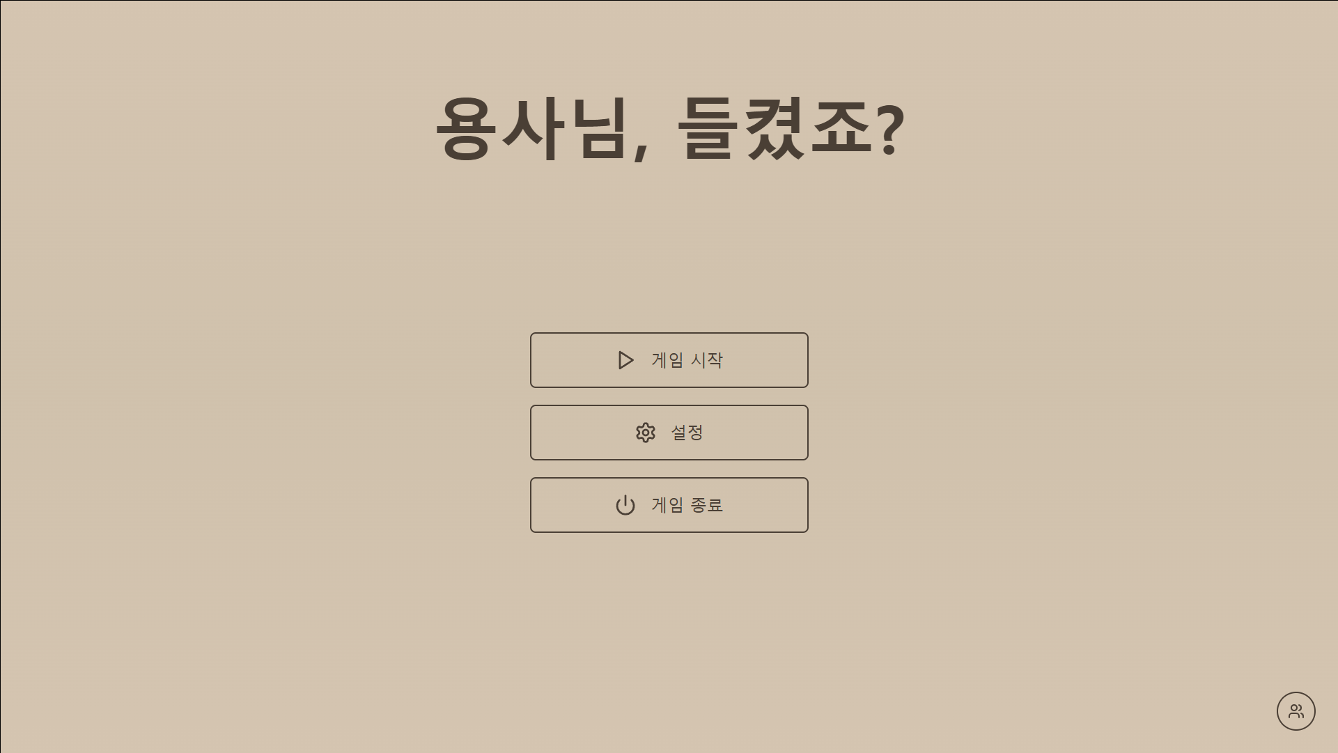

    - 오브젝트 개별 앵커 기준 좌표값
No.1 | UI요소명 | 앵커(Anchor) | W(가로) | H(세로) | Pos X | Pos Y | 기능 및 디자인 상세
1 | BG_Base | Middle-Center | 1920 | 1080 | 0 | 0 | 배경 이미지
3 | Txt_Logo  (OR이미지) | Top-Center | 900 | 200 | 0 | -180 | "용사님, 들켰죠?" (위에서 80px 띄우고 중앙 정렬)
4 | Menu_Group | Middle-Center | 400 | (가변) | 0 | -80 | 중앙에서 아래로 80px(mt-20) 내려간 버튼 그룹 컨테이너
4-1 | Btn_Start | (Menu_Group 내) | 400 | 80 | - | - | [게임 시작] (Hover 시 1.1배 확대)
4-2 | Btn_Setting | (Menu_Group 내) | 400 | 80 | - | - | [설정] (Hover 시 1.1배 확대) 및 설정 UI 플로팅
4-3 | Btn_Quit | (Menu_Group 내) | 400 | 80 | - | - | [게임 종료] (Hover 시 1.05배 확대)
5 | Btn_Credit | Bottom-Right | 56 | 56 | -60 | 60 | [만든이들] 아이콘 버튼 (bottom-8, right-8 적용)

2-2. [Main Game Scene] - 보안 데스크 기본 화면
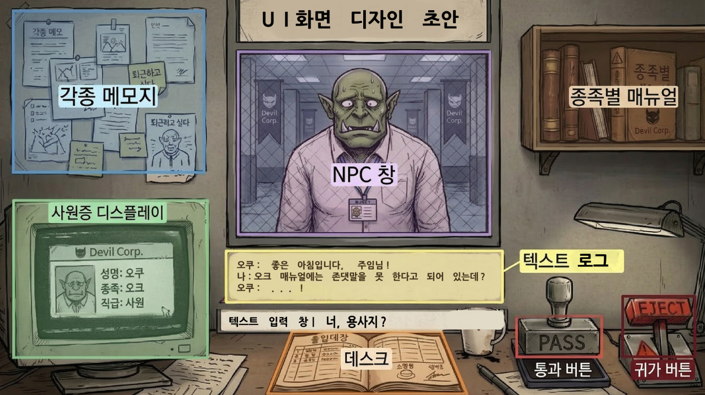
    - 오브젝트 pivot (0 , 1) 기준 좌표값
No. | UI 요소명 | 상위 UI | W(가로) | H(세로) | X 좌표 | Y 좌표 | 기능 및 비고
1 | NPC 창 | Canvas | 690 | 510 | 645 | 135 | 캐릭터 반신상 및 배경화면 출력. PASS, EJECT 시 개폐문이 닫히고 연출 이후 다시 개방
2 | 사원증 디스플레이 | Canvas | 420 | 305 | 100 | 620 | 해당 NPC의 사원증 출력 및 클릭 시 출입 허가증 팝업
3 | 텍스트 로그 | Canvas | 745 | 130 | 620 | 690 | 클릭 시 위로 확장
4 | 텍스트 입력 창 | Canvas | 780 | 50 | 605 | 850 | 대화 타이핑
5 | 통과 (PASS) | Canvas | 230 | 105 | 1410 | 865 | 조작 시, NPC PASS
6 | 귀가 (EJECT) | Canvas | 200 | 165 | 1695 | 810 | 조작 시, 씬 전체에 빨간 경고등 점멸 및, NPC EJECT
7 | 각종 메모지 | Canvas | 530 | 450 | 35 | 25 | 클릭 시 확대 팝업
8 | 종족별 매뉴얼 | Canvas | 445 | 300 | 1475 | 90 | 클릭 시 펼쳐진 종족별 매뉴얼 씬 화면 정중앙 팝업 (960,540)

2-2-1. [Entry Permit Detail] - 출입 허가서 및 사원증 상세

- 사원증 이미지
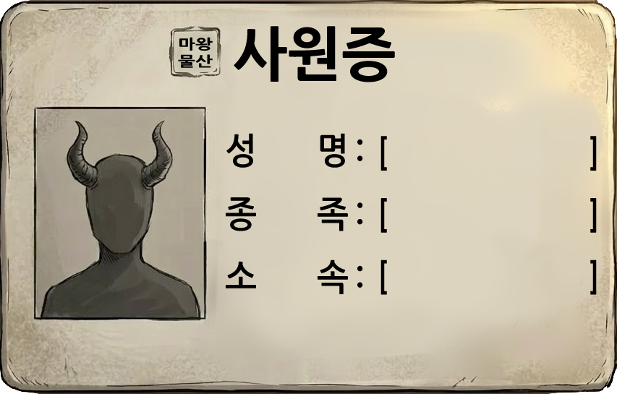
사원증 상세 설명
No. | UI 항목명 | 연동 데이터 (Unity) | 기능 및 상세 설명
1 | 성명 (Name) | NPC_Data.ID_Name | NPC의 신원을 확인하는 기본 텍스트 정보.
2 | 종족 (Species) | NPC_Data.Species | NPC의 종족 정보를 출력.  - [종족별 매뉴얼]의 내용과 대조하여 위장 여부를 판별하는 핵심 단서.
3 | 소속 (Dept) | NPC_Data.ID_Dept | NPC가 근무하는 부서 정보를 출력.  대조하여 모순을 잡아내는 추리 포인트.
4 | 프로필 (Photo) | Dummy_Sprite | 프로토타입 단계에서는 공용 더미 이미지로 고정 출력.

- 출입 허가증 이미지
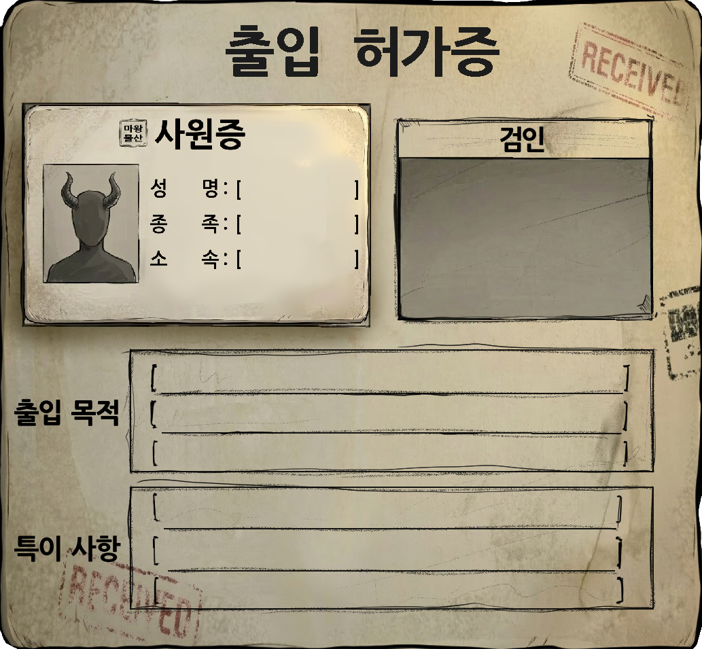

출입 허가증 상세 설명
No. | UI 요소명 | 상위 UI | W (가로) | H (세로) | Pos X | Pos Y | Pivot | 비고
P-1 | Permit_BG | Canvas | 1040 | 950 | 960 | 540 | 0.5, 0.5 | 화면 정중앙 배치
P-1.1 | ID_Card_Slot | P-1. Permit_BG | (가변) | (가변) | (상대좌표) | (상대좌표) | 0.5, 0.5 | 사원증 하위 이미지 배치 구역
P-1.2 | Stamp_Area | P-1. Permit_BG | 250 | 250 | (상대좌표) | (상대좌표) | 0.5, 0.5 | PASS 도장 날인 칸 (우측 상단)
P-1.3 | Text_Purpose | P-1. Permit_BG | 800 | 150 | (상대좌표) | (상대좌표) | 0.5, 0.5 | 출입 목적 텍스트 및 키워드 클릭 영역
P-1.4 | Text_Remarks | P-1. Permit_BG | 800 | 200 | (상대좌표) | (상대좌표) | 0.5, 0.5 | 특이 사항 텍스트 및 키워드 클릭 영역

2-2-2 종족별 매뉴얼 상세 팝업
종족별 매뉴얼 상호작용 시 호출되는 매뉴얼 플로팅 규격.
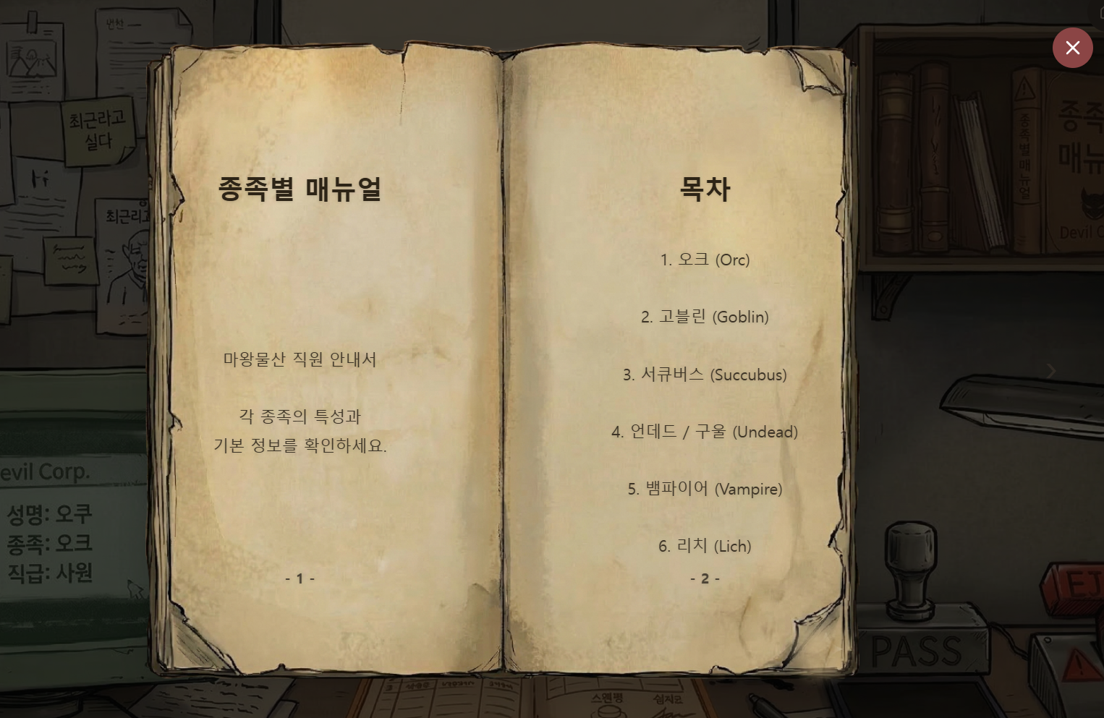
No. | UI 요소명 | 앵커 (Anchor) | W(가로) | H(세로) | Pos X | Pos Y | 기능 및 디자인 상세
2 | Manual_Panel | Middle-Center | 1200 | 900 | 0 | 0 | 매뉴얼 UI 전체 컨테이너 및 책 배경 이미지 노출
3 | Btn_Close | Top-Right | 64 | 64 | 16 | 16 | [닫기] 버튼. 패널 우측 상단 모서리 바깥쪽 배치
4 | Btn_PrevPage | Middle-Left | 600 | 900 | 0 | 0 | [이전 페이지] 좌측 면 전체 클릭 영역 클릭 시 이전 페이지로 이동
4-1 | Txt_LeftTitle | Top-Center | (가변) | 50 | 0 | -150 | 좌측 페이지 타이틀. (Btn_PrevPage 앵커 기준 상단 정렬)
4-2 | Txt_LeftContent | Middle-Center | 360 | (가변) | -40 | 0 | 좌측 페이지 본문 내용. (우측 제본선 여백 확보를 위해 중심에서 좌측으로 -40px 이동)
5 | Btn_NextPage | Middle-Right | 600 | 900 | 0 | 0 | [다음 페이지] 우측 면 전체 클릭 영역 클릭 시 다음 페이지로 이동
5-1 | Txt_RightTitle | Top-Center | (가변) | 50 | 0 | -150 | 우측 페이지 타이틀. (Btn_NextPage 앵커 기준 상단 정렬)
5-2 | Txt_RightContent | Middle-Center | 360 | (가변) | 40 | 0 | 우측 페이지 본문 내용. (좌측 제본선 여백 확보를 위해 중심에서 우측으로 40px 이동)

본 항목은 게임 배경(코르크 보드 등)에 부착되는 '특이사항 메모지'의 일차별 에셋(Asset) 출력 규칙을 정의함. 유저가 별도로 확대(Zoom)할 필요 없이 직관적으로 내용을 파악할 수 있도록, 텍스트가 아닌 통짜 이미지(Sprite) 리소스 교체 방식을 사용함.
[기능 명세]
- 출력 방식: 매일 게임 씬(Main Scene) 로드 시, 현재 진행 중인 '일차(Day)' 변수 값을 참조하여 미리 지정된 메모지 이미지(Sprite)를 활성화 또는 교체(Swap)함.
- 상호작용: 별도의 클릭/확대 이벤트 없음. 배경 환경 요소(Environment UI)로만 기능함.
[일차별 메모 이미지 리소스 매핑표] ( 예시 )
적용 일차 | 에셋 파일명 (Asset Name) | 시각적 특징 및 내용 (Description) | 기획 의도 (기믹 안내)
1일 차 | Img_Memo_Day1 | 노란색 바탕 / 삐뚤배뚤한 글씨로 "수동 검사 똑바로 해라" 작성 | 튜토리얼 성격의 기본 배경 요소
2일 차 | Img_Memo_Day2 | 붉은색 바탕 / 굵은 매직으로 "감사관 조심!!" 크게 강조 | 특정 VIP NPC 등장 힌트 제공
3일 차 | Img_Memo_Day3 | 찢어진 종이 / "마법부서 놈들 사고 침" 작성 | 특정 부서 관련 서류 모순 기믹 예고

2-3. [Ending Scene] - 결과 및 정산 화면 (TBD)

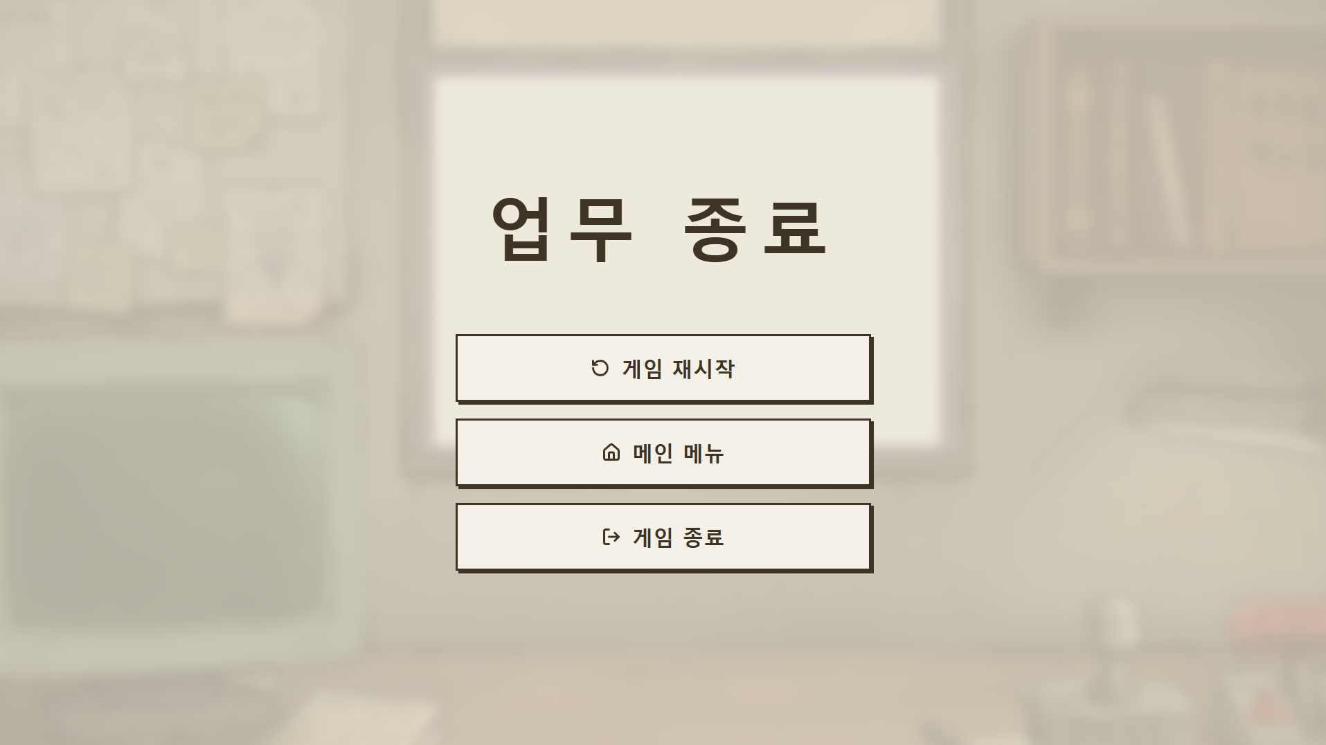
- 오브젝트 앵커 기준 좌표값
No. | UI 요소명 | 앵커 (Anchor) | W(가로) | H(세로) | Pos X | Pos Y | 기능 설명
1 | BG_Blur | Middle-Center | 1920 | 1080 | 0 | 0 | 배경 이미지 (블러 8px, Scale 1.1)
2 | BG_Overlay | Middle-Center | 1920 | 1080 | 0 | 0 | 반투명 베이지 오버레이 (rgba 232, 225, 210, 0.75)
3 | Txt_Title | Middle-Center | 800 | 150 | 0 | 220 | "업무 종료" 텍스트 (Size 100px, 간격 넓게)
4 | Btn_Restart | Middle-Center | 600 | 100 | 0 | 40 | [게임 재시작] 버튼 (Hover 시 그림자 강조)
5 | Btn_Menu | Middle-Center | 600 | 100 | 0 | -84 | [메인 메뉴] 버튼 (재시작 버튼과 간격 24px)
6 | Btn_Exit | Middle-Center | 600 | 100 | 0 | -208 | [게임 종료] 버튼 (메인 메뉴 버튼과 간격 24px)

2-4 공통 UI
2-4-1 설정 UI
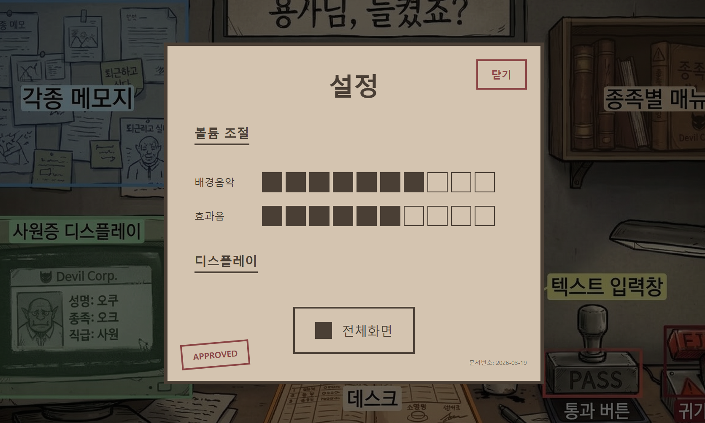

- 오브젝트 개별 앵커 기준 좌표값
No. | UI 요소명 | 앵커 (Anchor) | W(가로) | H(세로) | Pos X | Pos Y | 기능 및 디자인 상세
1 | Setting_Dim | Middle-Center | 1920 | 1080 | 0 | 0 | 배경 딤 처리 (bg-black/60)
2 | Setting_Panel | Middle-Center | 900 | 750(가변) | 0 | 0 | 메인 모달 패널 (테두리 8px, border-[#4a3f35])
3 | Btn_Close | Top-Right | 120 | 60 | -32 | -32 | [닫기] 버튼 (top-8 right-8 -> 32px 여백)
4 | Txt_MainTitle | Top-Center | 300 | 80 | 0 | -64 | "설정" 메인 타이틀 (text-6xl, 패널 상단에서 64px 띄움)
5 | Grp_Volume | Top-Left | 770 | 250 | 64 | -180 | 볼륨 조절 섹션 컨테이너 (p-16 기준 좌측 64px 여백)
5-1 | Txt_VolTitle | (Grp_Volume 내) | 200 | 45 | - | - | "볼륨 조절" (하단 테두리 4px 적용)
5-2 | BGM_Row | (Grp_Volume 내) | 700 | 48 | - | - | 배경음악 텍스트(w-32) + 볼륨 칸 10개 묶음
5-3 | SFX_Row | (Grp_Volume 내) | 700 | 48 | - | - | 효과음 텍스트(w-32) + 볼륨 칸 10개 묶음
6 | Grp_Display | Top-Left | 770 | 200 | 64 | -450 | 디스플레이 섹션 컨테이너
6-1 | Txt_DispTitle | (Grp_Display 내) | 200 | 45 | - | - | "디스플레이" (하단 테두리 4px 적용)
6-2 | Btn_Fullscreen | Middle-Center | 300 | 100 | 0 | 0 | [전체화면] 토글 버튼 (Grp_Display 정중앙 배치)
7 | Stamp_Approved | Bottom-Left | 150 | 50 | 32 | 32 | "APPROVED" 도장 (Rotation Z: -5도 적용)

- 스타트 씬 및 메인 게임 씬에서 공통으로 호출되는 환경설정 팝업. (화면 정중앙 플로팅 기준)
- 오브젝트 pivot (0.5 0.5) 중앙 기준 좌표값
3. 상세 데이터 연동 로직 (Data Mapping)
- 정보의 이원화:
  - 사원증 (ID Card): 유니티 데이터 테이블에서 Name, Species, Dept 정보를 연동하여 출력함.
  - 출입 허가증 (Entry Permit): 사원증 디스플레이(No. 2) 클릭 시 팝업되며, 사원증 정보 외에 Purpose, Remarks 데이터를 추가로 상세 출력함.
- 키워드 상호작용:
  - 사원증의 성명/종족/소속 및 허가증의 목적/특이사항 중 하이라이트 된 텍스트 클릭 시 [텍스트 입력 창]에 키워드 자동 완성됨.
- 입력 창 동작: 텍스트 입력 창은 유저가 단어를 조합하여 줄 바꿈 발생 시 아래로 확장됨.

